**TIKETS SISTEM**

Programa em desenvolvimento destinado para as organizações com finalidade de gerenciar a entrega de Tikets para funcionário funcionários.

Ao iniciar a aplicação, é exibido esta tela que mostra o gerenciamento de funcionarios e o gerenciamento de tikets entregues.

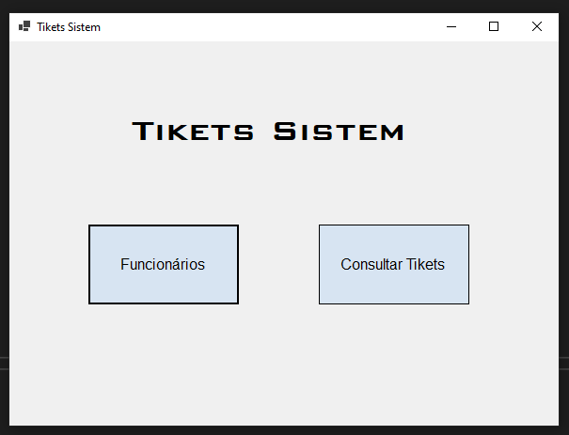

Ao clicar em Funcioanrios, é exibido a tela de cadastro e atualização dos dados dos funcinarios.

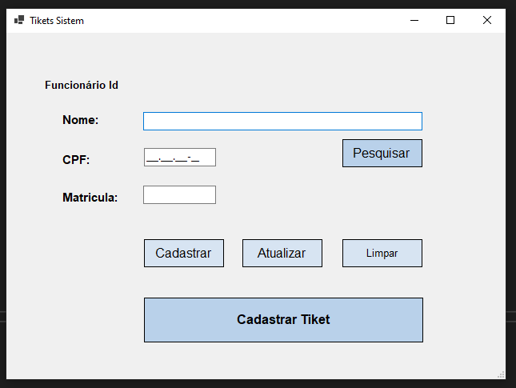

Nela nos podemos **preencher os campos** em caso de novos funcioanrios e **clicar** em cadastrar ou **digitar o CPF** do colaborador e clicar em **pesquisar**, assim os dados serão buscaddos no banco de dados e exibidos na tela para o usuário, desta forma:

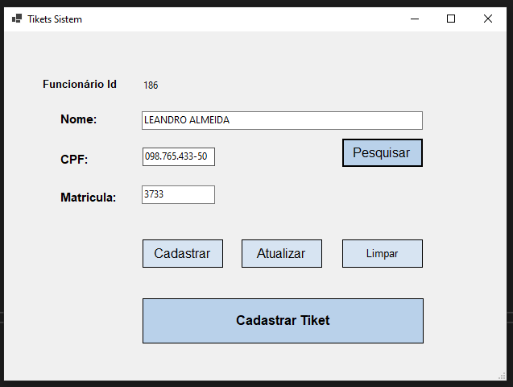

Nesta mesma janela nos já podemos **cadastrar** os tikets dos funcionarios após localiza-los clicando em **Cadastrar Tiket,** exibindo assim a janela abaixo onde nós podemos inserir o Numero do Tiket e a quantidade que o funcionário recebeu, e clicando em **salvar** os dados são enviados para o banco de dados. Caso o usuário cadastre o Numero do tiket ou a quantidade incorreta, é possivel nesta mesma tela atualizar os dados clicando em **Atualizar**.

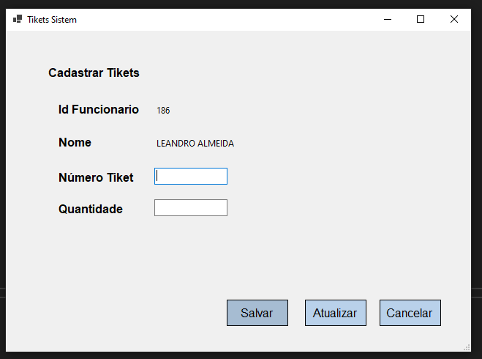

Agora voltando para a **tela inicial** do programa e clicando em **Consultar Tikets,** será exibido a janela abaixo. Nela nos podemos realizar consultas mais completas em relação a quantidade de tikets que foi entregue para cada funcioanio em um derminado periodo de tempo.

